**Класс насекомые.**

1.Способность к полету.

2.Многослойная хитинизированная кутикула, снаружи дополнительно пропитана воском, защищающим тело от потери влаги., механических повреждений и лучей солнца.

Покровы тела снабжены многочисленными железами- пахучими, ядовитыми, восковыми. Окраска покрова может быть предупреждающей (показывать другим организмам, что они опасны или ядовиты – точки, желтый и оранжевый цвет (божья коровка)) и покровительственной (делать их незаметными на фоне чего-либо).

3.Разнообразие ротовых аппаратов.

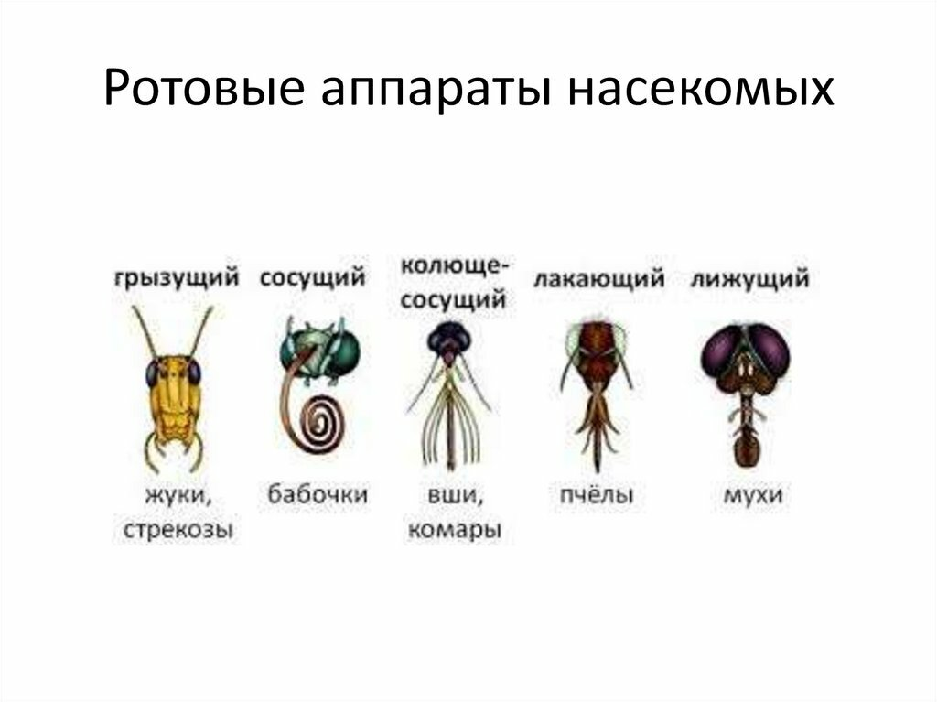

4. Разнообразие способов размножения. (половое размножение и своеобразное размножение, когда новый организм образуется из неоплодотворенной яйцеклетки)

5.Высокая плодовитость и способность к массовому размножению. В дальнейшем это скажется на способе развития насекомых

6.Разнообразие типов постэмбрионального развития- с полным метаморфозом или прямое развитие. Способность переживать неблагоприятные условия в стадии диапаузы- временный физиологический покой.

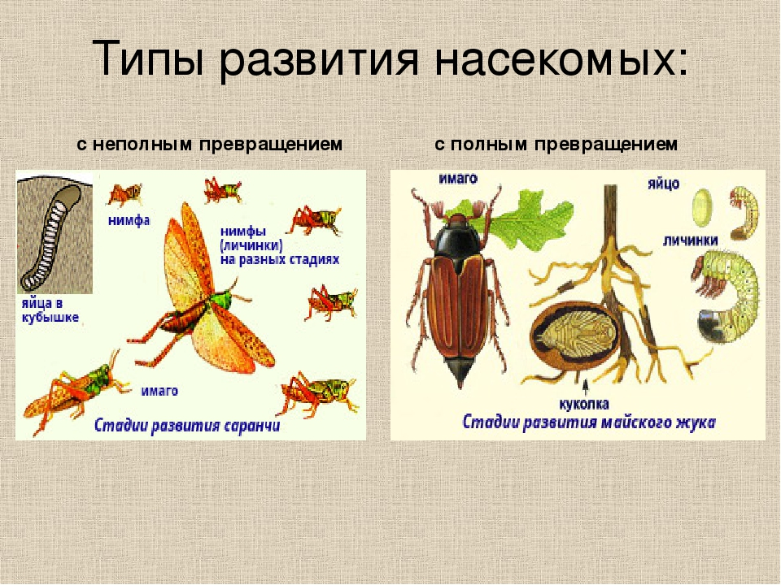

Взрослая особь- это имаго, молодая личинка это нимфа. Ни рисунке видно отличие двух способов размножения. Оговорюсь, что при полном размножении личинка резко отличается от взрослого организма, при неполном размножении взрослая особь и нимфа отличаются только размерами. Почему так? См пункт 5. Насекомые очень плодовитые- если все личинки и взрослые особи начнут питаться одним и тем же и занимать одну и туже среду, то произойдет перенаселения среды- пищевых ресурсов не всем хватит, поэтому личинки в своем развитии часть времени проводят в другой среде (в земле) и питаются другими ресурсами ( личинки питаются корнями растений, а взрослые особи сочной листвой – см пункт 7). Преобладает развитие с полным превращением.

7.Смена среды обитания на разных стадиях развития- что снижает внутривидовую конкуренцию.

8.Органы дыхания- трахеи- для интенсивного газообмена и поддержания высокой жизнедеятельности. Трахеи- мелкие трубочки, пронизывающие все тело. По бокам они открываются отверстиями- дыхальцами. Водные насекомые периодически поднимаются на поверхность воды.

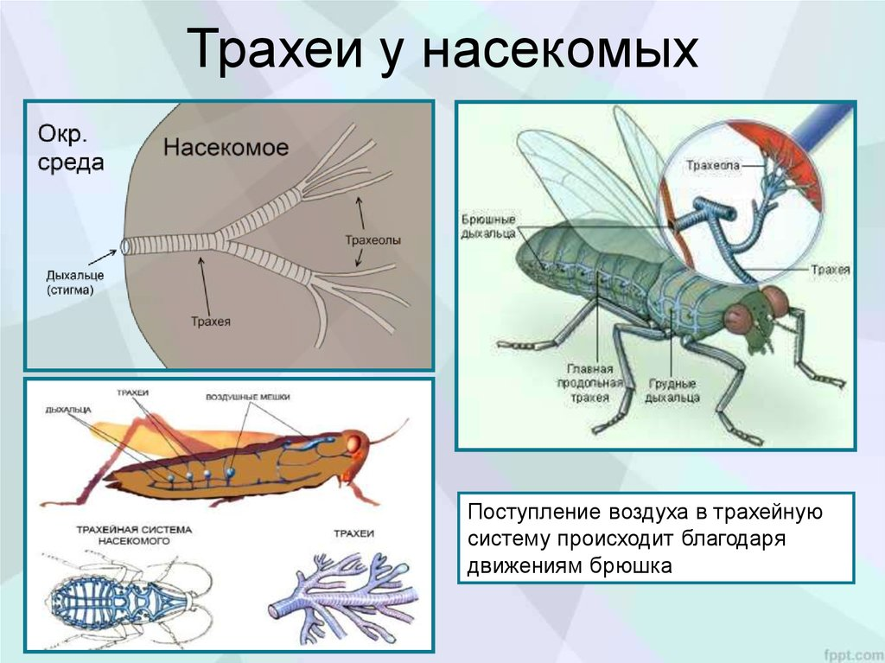

9. Кровеносная система не замкнутая, кровь переносит только питательные вещества, так как кислород переносят трахеи, поэтому кровь белая- гемолимфа.

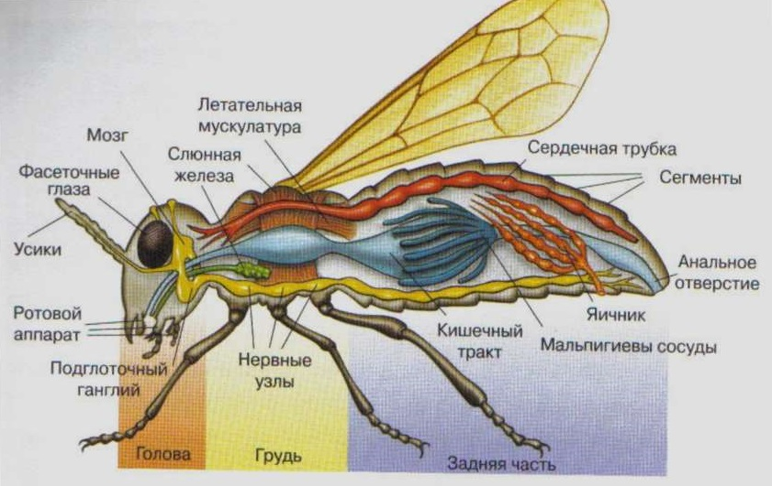

9. Хорошо развития нервная система (брюшная нервная цепочка), органы чувств, и инстинкты. Почему? Потому, что насекомые очень быстро передвигаются. У некоторых цветное зрение- бабочки, пчелы. Обоняние, слух и равновесие.

10. Тело разделено на голову, грудь и брюшко. На голове есть пара усиков (усики есть у рака, а у пауков усиков нет), челюсти, сложные фасеточные глаза (так же как у рака). Грудной отдел на спине несет по паре крыльев. У жуков передние крылья превращены в жесткие надкрылья. У мух и комаров передние крылья развиты хорошо, а задние крылья превращены в жужжалица. У вшей и блох крылья утрачены. У насекомых на груди три пары ходильных конечностей. Брюшной отдел без конечностей.

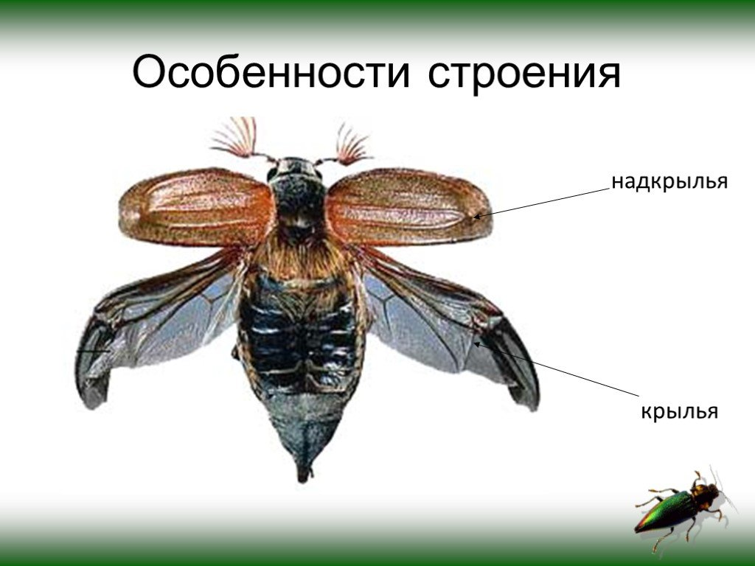

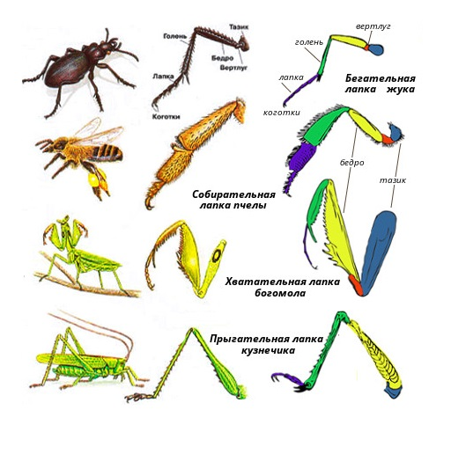

11. Пищеварительная система обычного строения. Только у питающихся твердой пищей лучше развит жевательный желудок, у питающихся жидкой пищей- сосательного типа. Слюнные железы могут быть превращены в антикоагулянты крови ( у комара) или прядильные –у гусеницы бабочки.

12. Орган выделения- мальпигиевы сосуды. Конечный продукт обмена- мочевая кислота в форме кристаллов- для сохранения влаги.

13. Для насекомых характерен половой диморфизм, то есть по внешнему виду различить самца и самку довольно легко. Они имеют различные размеры (при этом у многих видов самки в разы крупнее самцов), отличаются окрасом, длиной усиков. У некоторых видов бабочек самки не имеют крыльев.

Общение между разнополыми представителями вида происходит различными способами:

* При помощи особенностей поведения.
* Звуковыми и цветовыми сигналами.
* Химическим способом – выделением феромонов.